Кочергин Степан Иванович СКБ232

Отчёт к Лабораторной работе №2 (Алгоритмы поиска данных).

Документация: /documentation/html/index.html
Ссылка на код: https://github.com/sikochergin/ProgrammingMethods/tree/main/lab2
Графики:

Время:
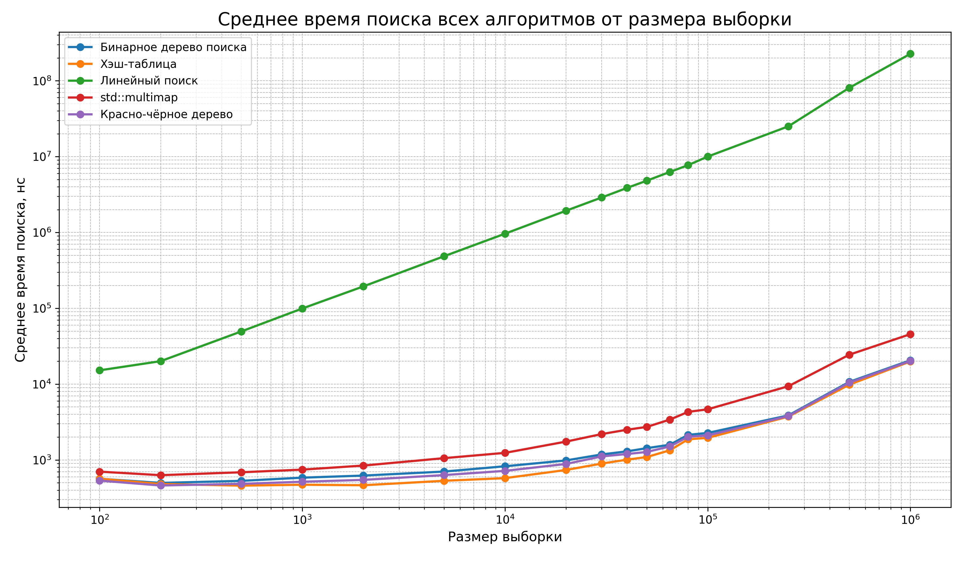


Коллизии:
